

**Прокуратура Покровского района Орловской области разъясняет**

ПАМЯТКА  
о противодействии преступности несовершеннолетних

Действующее правовое регулирование исходит из предупреждения преступности несовершеннолетних с учетом специфики возраста несовершеннолетних, специфики совершаемых ими преступлений.

Согласно части 1 статьи 20 УК РФ, по общему правилу, уголовной ответственности подлежит лицо, достигшее 16-ти летнего возраста ко времени совершения преступления. Вместе с этим в части 2 вышеуказанной статьи УК РФ перечислены преступления, при совершении которых ответственность наступает с 14-летнего возраста, прежде всего, это преступления достаточно высокой степени общественной опасности.

Исходя из ст. 2.3 КоАП РФ Административной ответственности подлежит лицо, достигшее к моменту совершения административного правонарушения возраста шестнадцати лет.



Правовое регулирование общественных отношений, возникающих в связи с деятельностью по профилактике безнадзорности и правонарушений несовершеннолетних, осуществляется Федеральным законом от 24.06.1999 № 120-ФЗ «Об основах системы профилактики безнадзорности и правонарушений несовершеннолетних», в соответствии с которым профилактика безнадзорности и правонарушений несовершеннолетних представляет собой систему социальных, правовых, педагогических и иных мер, направленных на выявление и устранение причин и условий, способствующих безнадзорности, беспризорности, правонарушениям и антиобщественным действиям несовершеннолетних, осуществляемых в совокупности с индивидуальной профилактической работой с несовершеннолетними и семьями, находящимися в социально опасном положении.

Основными задачами деятельности по профилактике безнадзорности и правонарушений несовершеннолетних являются:

- предупреждение безнадзорности, беспризорности, правонарушений и антиобщественных действий несовершеннолетних, выявление и устранение причин и условий, способствующих этому;

- обеспечение защиты прав и законных интересов несовершеннолетних;

- социально-педагогическая реабилитация несовершеннолетних, находящихся в социально опасном положении;

- выявление и пресечение случаев вовлечения несовершеннолетних в совершение преступлений, других противоправных и (или) антиобщественных действий, а также случаев склонения их к суицидальным действиям.

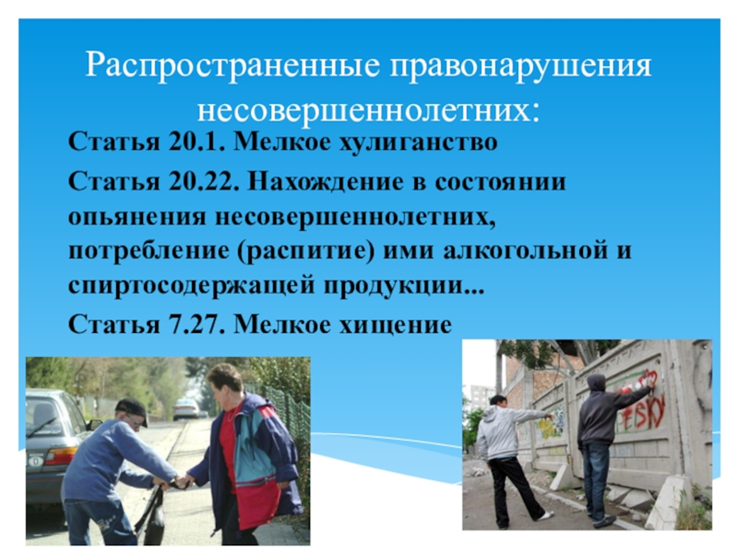

Профилактика преступности среди несовершеннолетних организуется и осуществляется на принципах:

1) законности;

2) защиты и соблюдения прав, свобод и законных интересов человека и гражданина;

3) гласности;

4) социальной справедливости и гуманности;

5) системности и комплексности;

6) дифференциации мер воздействия и индивидуального подхода;

7) неприкосновенности частной жизни;

8) непрерывности.

Направлениями профилактики преступности среди несовершеннолетних являются:

1) гуманизация превентивной практики, преобладание защитных мер над мерами наказания и принуждения;

2) профессионализация в воспитательно-профилактической и защитной деятельности, подготовка специальных кадров социальных работников, социальных педагогов, психологов, специализирующихся на практической работе по коррекции отклоняющегося поведения несовершеннолетних, оздоровлению условий их семейного и общественного воспитания;

3) усиление роли медико-психологической помощи и поддержки в коррекции отклоняющегося поведения несовершеннолетних, реабилитации несовершеннолетних с различными формами социальной и психической дезадаптации;

4) признание семьи в качестве ведущего института социализации несовершеннолетних, осуществление социальных мер социально-правовой, социально-педагогической и медико-психологической помощи семье, прежде всего семьям группы социального риска;

5) строгое разграничение воспитательной и профилактической компетенции между государственными социальными службами, правоохранительными органами, общественными объединениями при их тесном взаимодействии и максимальном участии в реализации государственной молодежной политики.

